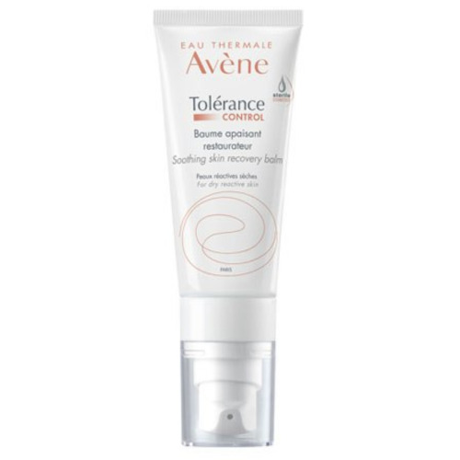

Tolerance control Baume - Ռեակտիվ մաշկը հանգստացնող , վերականգնող բալզամ

